Presseinfo K+G Wetter

August 2022

Veggie braucht Vakuum
Pflanzliche Protein-Produkte profitieren von K+G Wetter Vakuum-Kuttern
Im Supermarkt-Regal pflanzliche Alternativen zu beliebten Fleischprodukten zu finden, ist mittlerweile leicht: vegane Fleischwurst, vegetarische Burgerpatties oder das Grillsteak aus Pflanzenprotein liegen ganz selbstverständlich aus und werden oft auch von Menschen gekauft, die einfach weniger Fleisch essen wollen oder Abwechslung suchen. 2021 ernährten sich laut Bundesministerium für Ernährung und Landwirtschaft (BMEL) 10 % der deutschen Bevölkerung vegetarisch und 2 % vegan – jeweils doppelt so viele wie noch im Jahr zuvor! Das sind mehr als 10 Millionen Menschen, die sich für eine Ernährung ohne Fleisch und Fisch beziehungsweise gänzlich ohne tierische Produkte entscheiden. (Quelle: https://proveg.com/de)
Beim Einsatz von Kuttern für vegetarische und vegane Erzeugnisse ist die Vakuum-Technik unverzichtbar. Das hat verschiedene Gründe: Zunächst muss pflanzliches Protein zwingend im sogenannten kalten Bereich, also unter 40 ⁰C gekuttert werden, um ein Denaturieren zu verhindern, also die irreversible Zerstörung von Proteinstrukturen durch zu hohe Temperaturen. Schon hier bietet der Einsatz eines Vakuumkutters Vorteile, da im Bereich des so genannten Hochvakuums über 80 % ein Kühleffekt eintritt. Die Vakuumkutter von K+G Wetter können gleichbleibend und ohne Niveauverlust mit 95 % betrieben werden. Das Vakuum wird über eine besonders sparsame Wasserringpumpe gezogen. Dabei sind Ölkontaminationen ausgeschlossen und die Pumpe ist wartungsfrei.
Fasern und Eiweiß, egal ob tierisch oder pflanzlich, müssen zur Brät-Herstellung soweit zerkleinert werden, dass überhaupt erst eine Emulsion entsteht. Im Vakuum ab 80% quellen die Fasern, was beim Zerkleinern dann wiederum einen feineren Verbund möglich macht. Durch den Einsatz der Vakuumtechnik können sich zudem längere Eiweißketten bilden: bedingt durch den Quellprozess wird eine Feinstzerkleinerung erreicht, so dass dann Wasser und Öle andocken können.

Im Prozess spielt Vakuum auch dadurch eine entscheidende Rolle, dass auf sonst notwendige und zum Teil umstrittene Zusatzstoffe ganz oder teilweise verzichtet werden kann. Wie auch bei tierischen Produkten, wird die hergestellte Emulsion beim Kuttern unter Vakuum geschmacklich intensiviert, so dass z.B. der Salzgehalt reduziert werden kann.
Zudem reduziert das Hochvakuum der K+G-Wetter-Kutter den Sauerstoffanteil in der Emulsion und damit die Oxidation. Damit wird die Haltbarkeit der Produkte erheblich erhöht.
Natürlich spielt – genau wie bei der Verarbeitung tierischer Proteine – die Wahl der richtigen Messer für die Emulsionsherstellung eine wichtige Rolle. Hier können Feinbrät- oder Rohwurstmesser zum Einsatz kommen. In direktem Zusammenhang damit ist es vorteilhaft, wenn der Schneidraum im Messerdeckel auf das entsprechende Produkt angepasst werden kann. K+G Wetter bietet hier die Lösung mit einer herausnehmbaren Stauwand an, so dass eine optimale Raumgeometrie für den Schneidprozess gewährleistet ist. Ein weiterer wichtiger technischer Parameter ist die absolut exakte Abstimmung der Messer- und Schüsselgeschwindigkeiten auf das Produkt.
Um diese Prozesse gleichbleibend und reproduzierbar laufen zu lassen, bietet sich der Einsatz einer Rezepturverwaltungs-Software an. K+G Wetter bietet mit CutControl genau dieses Werkzeug. Der Bediener wird Schritt für Schritt durch die Produktionsschritte geführt, alle Parameter wie Messer- und Schüsselgeschwindigkeit, Abschaltfunktionen über Schüsselrunden, Zeiten oder Temperatur steuern den Prozess. Besonders wichtiger Aspekt hier: die exakte Temperaturüberwachung für die Einhaltung des kalten Bereichs unter 40 ⁰C
Ein weiterer wichtiger Aspekt, wiederum unabhängig von tierischen oder pflanzlichen Produkten, ist die Hygiene. Mit der Kutterserie Hygienic Secure hat K+G Wetter einen Meilenstein gesetzt. Alle Bereiche der Maschine sind so gestaltet, dass eine sichere Reinigung möglich ist. Beispielhaft seinen hier die herausnehmbaren Messerdeckelstreifen, die abnehmbare Schüsselpilzauflage oder der offene Bereich zwischen Schüssel und Vakuumkessel genannt. Zudem und auch dies ist eine Besonderheit, ist die gesamte Verrohrung des Vakuumsystems sicher und leicht zu reinigen. Also alles Bereiche, in denen man Ablagerungen vermuten darf.

Pressefotos: © K+G Wetter
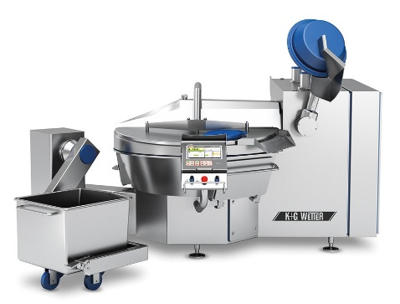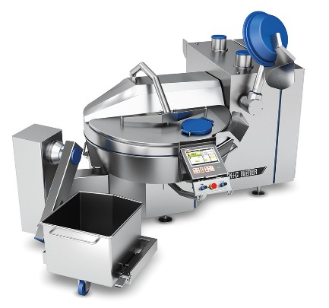

Bildunterschrift: Zur Verarbeitung pflanzlicher Proteine für vegetarische und vegane Produkte ist ein Kutter mit Vakuum-Technik unerlässlich. Die VCM-Serie von K+G Wetter, im Bild der VCM 200 Hygienic Secure, ermöglicht schnelles und energieeffizientes Hochvakuum, das bei der Herstellung pflanzlichen Bräts für längere Eiweißketten und einen feineren Verbund sorgt.

